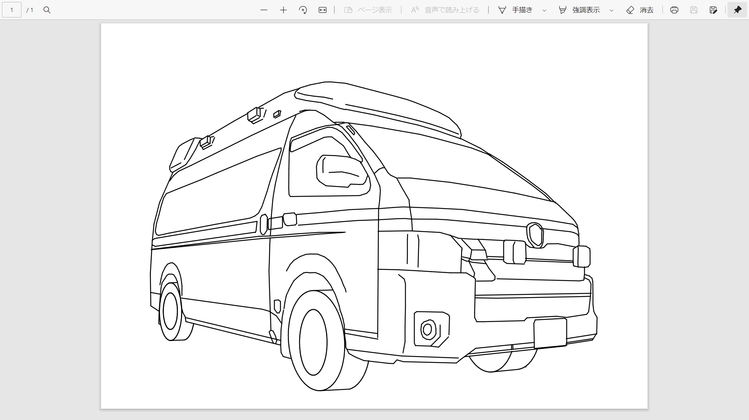

**かじときゅうびょうは**

**１１９ばん**

**しょうぼうぬりえ**